مراجعة البحوث السابقة
بعد أن ينتهي الباحث من تحديد مشكلته يجب عليه أن ينسب موضوعه للمعرفة الموجودة في مجال بحثه وتقوم فكرة مراجعة البحوث السابقة على أساس أن المعرفة عملية متراكمة ونحن نتعلم مما قام به الآخرون ونبني عليه ، فالبحث العلمي يؤدي إلى تجمع جهود الباحثين ومشاركة كل منهم لما قام به الآخرون، وبحوث اليوم تبنى على بحوث الأمس ، وبحوث الغد تبنى على بحوث اليوم. وإن استعراض البحوث والدراسات السابقة يؤدي إلى إثراء فكر الباحث واستثارته.

أهم العناصر التي سوف نتناولها في هذا الموضوع :
- الغرض من مراجعة البحوث السابقة .
- أنواع المصادر التي يرجع إليها الباحث.
- تنظيم البيانات التي جمعها الباحث من البحوث
السابقة لعرضها في التقرير النهائي .

أولاً /الغرض من مراجعة البحوث السابقة :

يقصد بمراجعة البحوث السابقة تلخيص أو تجميع أهم نتائج البحوث السابقة المرتبطة بمشكلة البحث وكذلك يقوم الباحث بدراسة نقدية لما يقرأه ولذلك فإن مراجعة البحوث والدراسات السابقة تساعد على اكتساب الباحث والقارئ بصيرة أبعد من مجرد استعراض للنتائج التي تمخضت عنها تلك البحوث والدراسات .
وتحقق مراجعة البحوث السابقة بشكل عام الأغراض التالية :
1- تحديد المشكلة :
بالمراجعة المكثفة للبحوث السابقة يستطيع الباحث أن يزيل من غموض عباراته ويجعلها أكثر تحديداً ، وقابلية للدراسة .
2- وضع الدراسة في منظور تاريخي :
يحلل الباحثون الطريقة التي ترتبط بها دراساتهم بالدراسات السابقة وهذا مما يساعد على تحديد مكان بحثه من البحوث السابقة ، وكيف أن بحثه الجديد سوف يضيف للمعرفة القائمة . ولذلك فإن مراجعة البحوث السابقة تمكن الباحث من ربط دراسته بالمعرفة المتراكمة في مجال تخصصه .
3- فهم الباحث ما يوجد في المجال من تناقضات:
تساعد نتائج البحوث السابقة الباحث على فهم ما تزخر به عادةً من متناقضات فيما بينها .
4- تجنب التكرار غير المقصود وغير الضروري :
تمكن مراجعة البحوث السابقة من تجنب التكرار غير المقصود وقد يتعمد الباحث دراسة مشكلة سبق بحثها لأهداف يقصدها .
5- المساعدة على معرفة أي مناهج البحث أكثر فائدة :
يزداد الباحث فهماً كلما توغل في مراجعة البحوث السابقة المتوفرة في المصادر المختلفة ، وبالفحص الدقيق للبحوث الجيدة يكتشف الباحث الطرق الصحيحة التي يسلكها في بحثه .
6- اختيار المقاييس والطرق المناسبة :
تساعد مراجعة البحوث السابقة على تقويم طرق البحث والمقاييس المستخدمة ،وهذا يساعد على فهم أعمق لطرق بحث أفضل وأكثر فاعلية .
7- ربط النتائج بالمعرفة القائمة واقتراح بحوث جديدة :
عند تحليل النتائج ومناقشتها فإن الباحث يقارن بين نتائجه ونتائج البحوث السابقة التي عالجت ذات المشكلة ، وبذلك يتبين أوجه الشبه والاختلاف بين نتائج البحث وما سبقه من نتائج .

ثانياً / أنواع المصادر التي يرجع إليها الباحث :
1- المصادر التمهيدية :
ويقصد بها المراجع العامة التي تفهرس أو تلخص المقالات والكتب والرسائل العلمية .
2- المصادر الأولية :
وهي عبارة عن مراجع تحتوي على المقالات الأصلية أو تقارير البحوث والدراسات التفصيلية . وتعتبر المجلات العلمية المتخصصة أهم مرجع للمصادر الأولية .
3- المصادر الثانوية :
وهي التي تلخص أو تقوم أو تراجع ما نشر في المصادر الأولية.

الرجوع إلى المصادر :
من الضروري أن يعرف الباحثون كيف يعثرون على البحوث السابقة في مجال تخصصهم ، ولتحقيق ذلك يجب أن يتعرف الباحثون على ما يلي:
1- مصادر البحوث .
2- الهيئات التي تجمع هذه المعلومات وتنظمها في قواعد للبيانات .
3- الشكل الذي تتخذه قواعد البيانات .
4- الطرق الفعالة التي يحتاجها الباحث للحصول على المعلومات.
: ERIC البحث في مصادر بيانات
من أهم الفهارس تلك التي تصدر عن مركز معلومات المصادر التربوية ويقوم هذا المركز بجمع وتقويم وفهرسة وتلخيص المعلومات المتعلقة بالبحوث التربوية لتضمينها في فهارس ERIC. ويستخدم هذا المركز في هذه العملية وحدة معالجة مركزية وشبكة من ستة عشر مركزاً لجمع وتوزيع المعلومات منتشرة في بعض الجامعات والهيئات المهنية بالولايات المتحدة الأمريكية ، وتقوم هذه المراكز بجمع ومعالجة البيانات ، ويتولى كل مركز المسئولية عن مجال واحد فقط من المجالات التربوية .

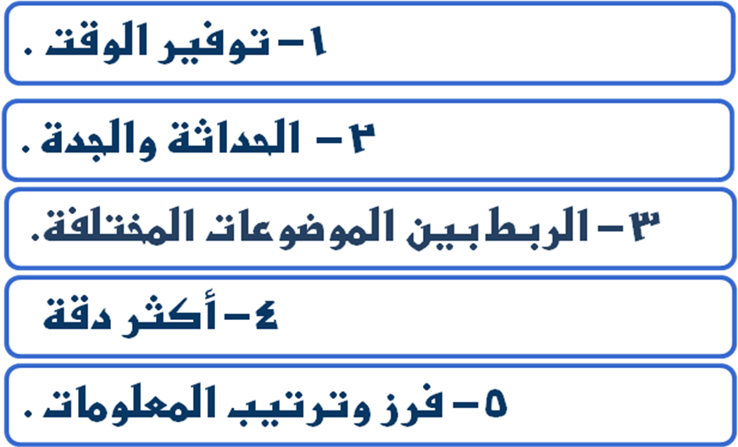
البحث باستخدام الحاسب الآلي:
توفر معظم المكتبات في الجامعات وسائل للبحث عن المصادر السابقة باستخدام الحاسب الآلي ، وهناك عدة مزايا لاستخدام الحاسب الآلي في البحث منها :

استخدام الإنترنت في البحث عن مصادر :
يجد كثير من الباحثين أن في استخدام الإنترنت في البحث عن مصادر. عملية مثمرة للغاية ، ويساعد الإنترنت الباحثين في الوصول إلى قواعد البيانات المختلفة في العديد من المجالات حول العالم .

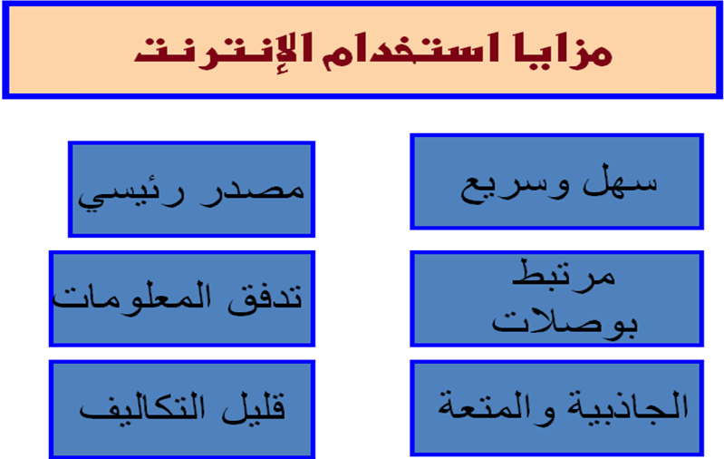

خطوات مراجعة البحوث السابقة

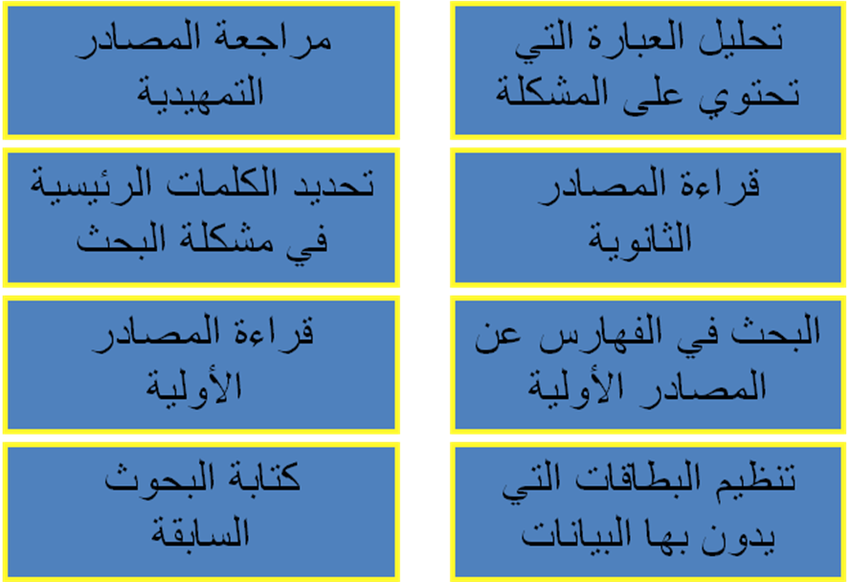

مقترحات تساعد الباحث على تنظيم مراجعته للبحوث السابقة
- أن يبدأ البحث بالدراسات الأحدث في المجال ثم ينتقل للبحوث الأقدم .
2- يجب قراءة موجز البحث أولاً أو الفصل الخاص بتلخيص البحث حتى يحدد مدى علاقة البحث بمشكلة بحثه .
3- يجب استعراض تقرير البحث بسرعة لمعرفة أي أجزاء التقرير أكثر ارتباطاً بالمشكلة ، وهذه طريقة أخرى لتوفير الوقت .
4- كتابة المذكرات على بطاقات الفهارس مباشرة .
5- كتابة توثيق كامل لكل مرجع .
6- يفضل عدم وضع أكثر من مصدر في بطاقة واحدة . حتى يسهل تنظيم المصادر أبجدياً.
7- يجب التأكد من أي أجزاء المذكرات المكتوبة عبارة عن اقتباس مباشر من المصادر ، وأيها عدل الباحث صياغتها .
8- إذا لجأ الباحث إلى قواعد البيانات في الإنترنت يجب أن يذكر الاستراتيجية التي استخدمها في البحث . لكي تساعده على استرجاع البيانات .
تنظيم البحوث السابقة في موضوع متكامل
عادة ما يكون لدى الباحث بعد الانتهاء من مراجعة البحوث السابقة كم هائل من الوثائق التي ترتبط بمشكلة بحثه ، ومهمة الباحث عندما يصل إلى هذه النقطة تركيب هذه المعلومات في مراجعة متماسكة متكاملة للبحوث السابقة ، وهذه عملية معقدة قد تستغرق أسابيع طويلة لتركيب البيانات وكتابتها في موضوع متكامل .
بحوث التحليل البعدي
وهو التحليل الإحصائي لمجموعة كبيرة من نتائج بحوث منفصلة . والغرض منه التكامل الإحصائي بين النتائج المستمدة من مجتمع كبير عن طريق عدة بحوث على عينات مختلفة مستمدة من نفس المجتمع .
ويعد من أنسب طرق مراجعة البحوث السابقة وإعداد تقرير متكامل عنها استخدام منهج التحليل البعدي وهو أسلوب يمكن استخدامه في البحث عن التوجهات في أحجام الأثر في عدد من البحوث الكمية التي تدور كلها حول نفس المشكلة .

